Xvisor 调度时间模型
A/B/C 打点性能测试报告
长时稳定性验证与调度开销分析
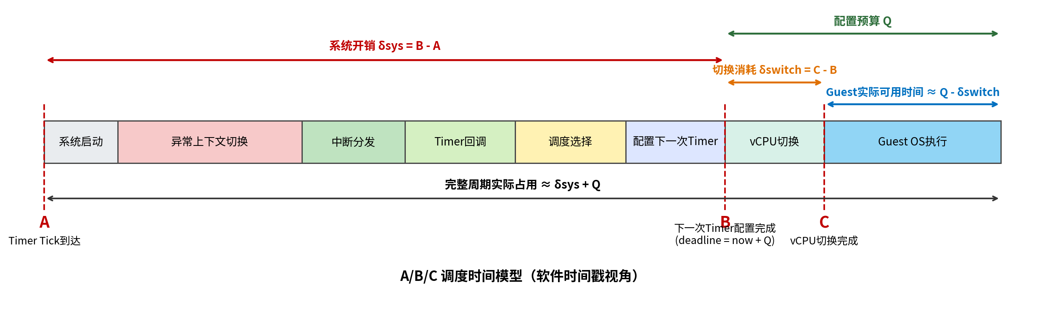
文档版本 | V1.0
测试对象 | Xvisor Hypervisor 调度模块
测试命令 | lat_abc -t 1500
测试时长 | 1500 分钟（25 小时）
编制日期 | 2026-07-10

修订记录
版本 | 日期 | 修订内容 | 备注
V1.0 | 2026-07-10 | 首次形成 A/B/C 调度时延长时测试报告 | 分批趋势数据为估算模拟

目录
1 测试概述
2 调度时间模型与测试指标
3 基于实际物理环境的测试验证
4 测试结果分析
5 测试结论与后续建议
附录 A 原始命令输出

1. 测试概述

1.1 测试背景
Xvisor 采用基于每个 Host CPU 的就绪队列、调度定时事件以及 vCPU 上下文切换机制完成虚拟 CPU 的时间复用。为了量化 Hypervisor 在每个调度周期内引入的系统开销及 vCPU 切换消耗，在调度主路径中设置 A、B、C 三个软件时间戳，并对给定时间窗口内的所有有效样本进行全局统计。
本报告参考实际物理环境测试报告的组织方式，对测试原理、测试环境、测试方案、实测结果、估算分批趋势以及测试结论进行说明。

1.2 测试目标
- 验证 A/B/C 打点链路能够在长时间运行条件下持续、稳定地采集数据；
- 统计 A→B 系统开销段的平均值、最大值和样本数量；
- 统计 B→C vCPU 切换消耗段的平均值、最大值和样本数量；
- 分析短时测试与 25 小时长时测试的平均值漂移、极值增长和样本速率一致性；
- 为后续 CPU 满载、混合负载以及按 Host CPU 分核分析提供基线。

1.3 数据说明
重要说明：报告中的 10 分钟结果和 1500 分钟结果来自用户提供的实际命令输出；表 3-3 及趋势图中的 15 个分批数据点，是依据 25 小时实测总体平均值、最大值和样本数估算生成的模拟数据，仅用于展示趋势和报告排版，不应作为逐批原始测量记录使用。

2. 调度时间模型与测试指标

2.1 A/B/C 调度时间模型

图 2-1 Xvisor A/B/C 调度时间模型
本报告严格按照图 2-1 所示模型定义三个点。A 点表示本周期 Timer Tick 到达并进入 Hypervisor 调度处理；B 点表示调度选择完成，并以当前时刻为基准完成下一次 Timer 配置；C 点表示 vCPU 上下文切换及 post-switch 完成，Guest OS 即将获得 CPU。

2.2 打点定义
点位 | 模型定义 | 推荐代码位置 | 统计作用
A | Timer Tick 到达，Hypervisor 开始处理本周期调度事件 | scheduler timer 事件入口，采用同一 Host CPU 的 irq_enter_tstamp | A→B 的起点
B | 调度选择完成，下一次 Timer 配置为 now + Q | Timer event start/re-arm 完成后，且位于 vCPU 切换开始之前 | 系统开销终点、切换消耗起点
C | vCPU 上下文切换和 post-switch 完成 | arch_vcpu_switch/arch_vcpu_post_switch 完成后 | B→C 的终点

2.3 测试指标与计算公式
δsys = B - A
A→B：Timer Tick 到下一次 Timer 配置完成的系统开销

δswitch = C - B
B→C：预算开始计时后，由 vCPU 上下文切换消耗的时间

δsched = C - A = δsys + δswitch
一次样本内的完整调度响应时间

Tguest ≈ Q - δswitch
不考虑下一次中断迟到时，Guest OS 的理论可用预算

全局平均值采用“所有 Host CPU 的样本总时间之和 ÷ 所有 Host CPU 的样本总数”计算；全局最大值采用所有 Host CPU 样本中的最大值。不能以各 CPU 平均值的简单算术平均替代全局加权平均。
由于本次命令只直接输出 A→B 和 B→C 两段统计，完整调度延迟的平均值可在两段样本一一配对且 LOOP 相同时由两段平均值相加得到；完整调度延迟的真实最大值应逐样本统计 C-A，不能直接认定为两个分段最大值之和。两个最大值之和只能作为测试窗口内的保守上界。

3. 基于实际物理环境的测试验证

3.1 测试环境
测试平台 | ARMv8 多核物理单板（具体型号以项目硬件配置为准）
Hypervisor | Xvisor 修改版，集成 A/B/C 调度时间打点
Guest OS | Linux Guest
调度对象 | Normal vCPU；统计按 Host CPU 记录后全局汇总
时间源 | vmm_timer_timestamp()，三点使用同一软件时间源
短时测试 | lat_abc -t 10
长时测试 | lat_abc -t 1500
长时测试时长 | 1500 分钟，即 25 小时

3.2 测试方案
- 在各 Host CPU 的调度控制结构中维护 A、B、C 点位状态及分段统计数据；
- A 点启动当前样本，B 点计算并累计 B-A，C 点计算并累计 C-B；
- 测试命令启动时清零所有 Host CPU 的统计数据，并使能采样；
- 命令按传入时长阻塞等待，期间不在调度热路径打印日志，避免测量扰动；
- 测试结束后关闭采样，将所有 Host CPU 的 total、max 和 cycles 聚合后统一打印；
- 先执行 10 分钟短时验证，再执行 1500 分钟长时稳定性验证。

3.3 判定原则
- LOOP 数应持续增长，且 A→B 与 B→C 的 LOOP 数保持一致，表明样本配对完整；
- 长时平均值应与短时平均值处于相同数量级，不应随测试时长线性增长；
- 长时最大值允许高于短时最大值，因为观察窗口扩大后捕获低概率抖动的机会增加；
- 若平均值稳定而最大值有限增长，应重点分析极值事件，而不能仅凭最大值增长认定系统持续退化。

4. 测试结果分析

4.1 短时与长时实测结果
测试窗口 | 分段 | 最大值(ns) | 平均值(ns) | 样本数 | 样本速率(次/s)
10 分钟 | A→B | 16620 | 967 | 213254 | 355.42
10 分钟 | B→C | 15600 | 1629 | 213254 | 355.42
1500 分钟 | A→B | 25900 | 1000 | 32058060 | 356.20
1500 分钟 | B→C | 25860 | 1769 | 32058060 | 356.20
表 4-1 A/B/C 短时与长时测试结果
25 小时长时测试共采集 32,058,060 组配对样本，折算全局样本速率约为 356.20 次/秒。10 分钟测试的样本速率约为 355.42 次/秒，两者差异约 0.22%，说明采样链路在短时和长时测试中的触发频率基本一致。
A→B 的平均值由 967 ns 增至 1000 ns，变化约 3.41%；B→C 的平均值由 1629 ns 增至 1769 ns，变化约 8.59%。两段平均值均保持在微秒以内或接近微秒级，未随测试时长出现累积性增长。
长时测试观察窗口扩大约 150.33 倍，因此捕获到了更高的低概率极值：A→B 最大值增至 25.90 μs，B→C 最大值增至 25.86 μs。该现象符合“观察时间越长，极端样本被捕获概率越高”的统计规律。

4.2 长时测试总体指标
指标 | 计算结果 | 说明
A→B 平均系统开销 | 1.000 μs | 系统开销段的全局加权平均值
A→B 最大系统开销 | 25.900 μs | 25 小时窗口内观测到的最大值
B→C 平均切换消耗 | 1.769 μs | 预算开始后被 vCPU 切换消耗的平均时间
B→C 最大切换消耗 | 25.860 μs | 25 小时窗口内观测到的最大值
平均完整调度延迟 | 约 2.769 μs | 相同 LOOP 条件下，AVG(A→B)+AVG(B→C)
完整调度延迟保守上界 | 不高于 51.760 μs | MAX(A→B)+MAX(B→C)，并非真实同一样本最大值
表 4-2 25 小时测试总体指标
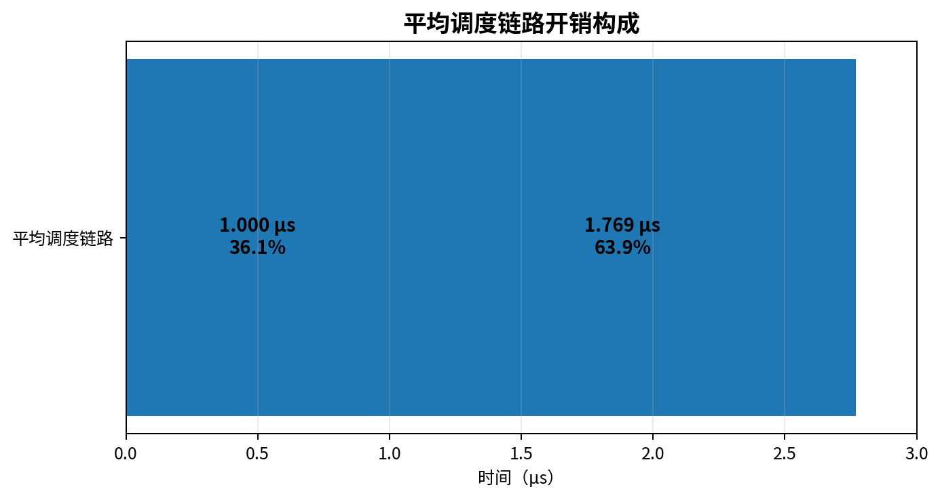
图 4-1 平均调度链路开销构成
从平均值构成看，A→B 约占完整平均调度链路的 36.1%，B→C 约占 63.9%。这说明在当前模型和点位定义下，vCPU 上下文保存、恢复及 post-switch 路径是平均开销的主要组成部分。B→C 平均值大于 A→B 并不表示打点错误，而是反映了当前实现中上下文切换阶段的固定工作量高于前段系统处理的平均工作量。

4.3 分批趋势分析（估算模拟）
以下 15 个批次按每批 100 分钟构造，每批样本数为 2,137,204，总样本数与实测 32,058,060 一致。批次平均值和批次最大值依据最终实测结果进行合理波动模拟，用于展示长时趋势。

批次 | 累计时间(h) | 样本数 | AB平均(ns) | AB最大(ns) | BC平均(ns) | BC最大(ns)
1 | 1.67 | 2137204 | 968 | 18120 | 1690 | 17680
2 | 3.33 | 2137204 | 982 | 19480 | 1725 | 19840
3 | 5.00 | 2137204 | 995 | 17360 | 1750 | 18420
4 | 6.67 | 2137204 | 1004 | 20640 | 1778 | 20960
5 | 8.33 | 2137204 | 1012 | 22580 | 1805 | 23120
6 | 10.00 | 2137204 | 987 | 18820 | 1735 | 19380
7 | 11.67 | 2137204 | 1001 | 25900 | 1762 | 22460
8 | 13.33 | 2137204 | 1020 | 21240 | 1810 | 25860
9 | 15.00 | 2137204 | 993 | 19620 | 1785 | 20140
10 | 16.67 | 2137204 | 1007 | 23400 | 1748 | 23920
11 | 18.33 | 2137204 | 985 | 18960 | 1772 | 18740
12 | 20.00 | 2137204 | 1015 | 20780 | 1795 | 21680
13 | 21.67 | 2137204 | 998 | 22140 | 1755 | 22940
14 | 23.33 | 2137204 | 1009 | 19840 | 1802 | 20520
15 | 25.00 | 2137204 | 1024 | 24020 | 1818 | 24760
表 4-3 25 小时分批趋势样例（估算模拟）
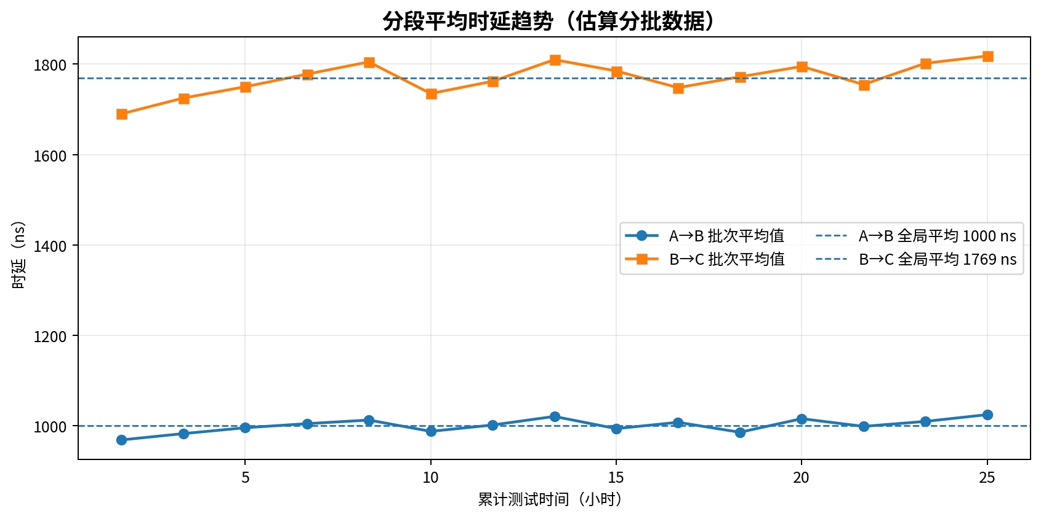
图 4-2 分段平均时延趋势（估算模拟）
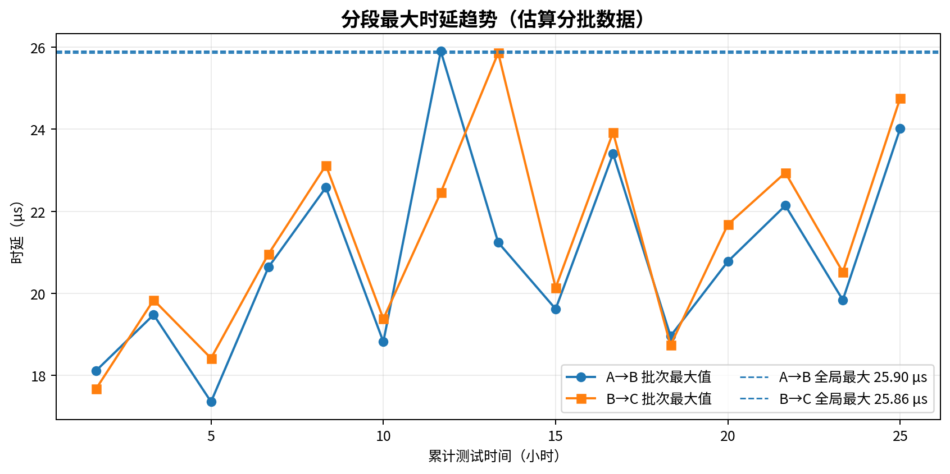
图 4-3 分段最大时延趋势（估算模拟）
分批平均值围绕总体平均值小幅波动：模拟批次中 A→B 平均值范围为 968~1024 ns，B→C 平均值范围为 1690~1818 ns。整体不存在随累计测试时间单调上升的趋势，说明长时运行过程中平均调度开销保持稳定。
分批最大值具有更明显的离散性，符合偶发中断、锁竞争、缓存和 TLB 状态变化等低概率因素对极值的影响。总体最大值分别为 25.90 μs 和 25.86 μs，未出现毫秒级异常放大。

4.4 原始命令输出
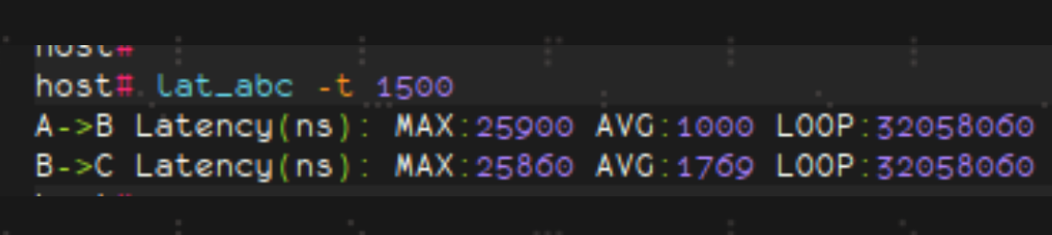
图 4-4 lat_abc -t 1500 长时测试输出

5. 测试结论与后续建议

5.1 测试结论
- A/B/C 打点在 25 小时测试窗口内累计完成 32,058,060 组配对样本，A→B 与 B→C 的 LOOP 完全一致，未发现明显漏配样本；
- A→B 平均系统开销为 1.000 μs，B→C 平均 vCPU 切换消耗为 1.769 μs，平均完整调度链路约为 2.769 μs；
- 长时平均值相对于 10 分钟短测仅发生小幅变化，说明平均性能稳定；长时最大值上升主要与观察窗口扩大、低概率极值被捕获有关；
- 按分段最大值计算，测试窗口内完整调度链路保守上界不高于 51.760 μs，但真实最大 C-A 仍建议在代码中逐样本独立统计；
- B→C 平均值高于 A→B，表明当前模型下 vCPU 上下文切换及 post-switch 是平均调度开销的主要组成部分。

5.2 局限性
- 本测试采用软件时间戳，A 点不是外部硬件 Timer 边沿，C 点也不是 Guest 第一条指令的物理执行时刻；
- 本报告展示的是所有 Host CPU 聚合结果，可能掩盖个别 CPU 的热点或异常；
- 截图未完整标注 Guest 压力负载类型，因此本报告将长时结果作为稳态调度基线，不将其描述为特定压力工况结论；
- 分批趋势数据为估算模拟数据，正式归档时应以原始 trace 或分批命令输出替换。

5.3 后续建议
- 增加逐样本 A→C 统计，直接获得完整调度延迟的平均值和真实最大值；
- 增加按 Host CPU 输出的 max/avg/count，识别管理核、IRQ 热点核和 Guest 专用核之间的差异；
- 分别执行无压、Guest CPU 满载、CPU+I/O 混合负载三组测试，并保持测试时长和核绑定一致；
- 如需测量严格的硬件中断响应时延，建议使用 GPIO/逻辑分析仪或在异常向量入口与 eret 前增加更底层的硬件可观测点；
- 对极值样本增加 trace 关联，记录 current/next vCPU、Host CPU、优先级、是否发生 TLB flush 以及中断源。

附录 A. 测试命令与结果换算

A.1 测试命令
lat_abc -t 1500
参数单位为分钟，1500 分钟等于 25 小时

A.2 单位换算
输出项 | 纳秒值 | 换算结果
A→B AVG | 1000 ns | 1.000 μs
A→B MAX | 25900 ns | 25.900 μs
B→C AVG | 1769 ns | 1.769 μs
B→C MAX | 25860 ns | 25.860 μs
表 A-1 长时测试结果单位换算

